Šablona III/2

Geologické éry

Mgr. Věnceslava Svobodová
Základní škola, Nádražní 683, Horní Slavkov
VY_32_INOVACE_166_GEOLOGICKÉ ÉRY



Geologické éry – opakování
- Prahory trvaly asi:
- 500 miliard let
- 1 400 miliónů let
- 1 400 miliard let
- Která hornina nemohla vzniknout ve starohorách:
- Žula
- Rula
- Pískovec
- Černé uhlí
- Které štíty daly vznik Severní Americe, Evropě a Asii?
Severní Amerika: K - - - - ský
Evropa: B - - - - cký, S - - - - - - - vský
Asie: Č - - ská a R – ská t - - - - e
- Který prvohorní živočich je na obrázku:

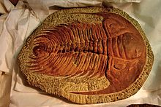

…………………………………………………………….

- Napiš alespoň čtyři rostliny čtvrtohor z doby ledové:
- Najdi periody starších a mladších prvohor:

K | A | M | B | R | I | U | M
D | Z | M | R | E | P | L | O
E | K | A | R | B | O | N | R
V | Q | W | B | C | J | Ě | U
O | R | D | O | V | I | K | L
N | C | L | M | S | Š | Ž | I
Ý | Ž | M | J | D | H | H | S

- Najdi alespoň tři druhohorní plazy:

ABCBRONTOSAURUSLEPTERANODONAKTYRANOSAURUSDTK
VBEELOSAURUSKSKSDIPLODOCUSSSICHTYOSAURUSMMVCDA

- Jak se jmenoval prapták na obrázku:

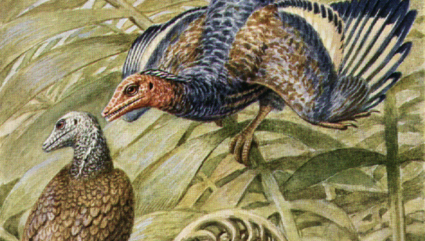

A - - - - - - - - - x

Odkazy: http://archaeopteryx.posterous.com/
http://en.wikipedia.org/wiki/File:BLW_Trilobite_(Paradoxides_sp.).jpg

Řešení:
- b)
- d)
- Severní Amerika: Kanadský
Evropa: Baltický, Skandinávský
Asie: Čínská a Ruská tabule
- trilobit
- mechy, lišejníky, klikva, brusinka, borůvka, zakrslá bříza,
bylinná vrba, traviny
- vodorovně: KAMBRIUM, PERM, KARBON, ORDOVIK
svisle: DEVON, SILUR
- BRONTOSAURUS, PTERANODON, TYRANOSAURUS,
ELOSAURUS, DIPLODOCUS, ICHTYOSAURUS
- ARCHAEOPTERYX

